COLEGIO LA ANUNCIACIÓN
“He aquí la esclava del Señor, Hágase en mi según tu palabra”
II Corte evaluativa - Tercera evaluación en proceso
Contenido: Estabilidad de equilibrio de los cuerpos:
Nombre completo: Fecha: 26/05/2026
___________________________________________ Docente: Miriam Torrez
__________________________________________
___________________________________________
___________________________________________

1. Introducción Teórica
Para que un cuerpo rígido se encuentre en un estado de equilibrio estático perfecto, se deben cumplir simultáneamente dos condiciones fundamentales de la física:
- Primera Condición de Equilibrio (Equilibrio Traslacional): La suma vectorial de todas las fuerzas externas que actúan sobre el cuerpo debe ser igual a cero (∑F = 0). Esto significa que el cuerpo no se desplaza linealmente.
- Segunda Condición de Equilibrio (Equilibrio Rotacional): La suma de todos los momentos de fuerza o torques evaluados desde cualquier punto de rotación debe ser igual a cero (∑τ = 0). Esto garantiza que el cuerpo no rote.
El Centro de Masa (CM) es el punto geométrico dinámico donde se concentra de manera equivalente toda la masa de un sistema. Cuando un cuerpo rígido se sostiene utilizando un único punto de apoyo colocado exactamente debajo de su centro de masa, el torque neto generado por la fuerza de gravedad sobre todas sus partes constituyentes se anula, permitiendo un equilibrio estable con un solo fulcro, (punto de apoyo o eje fijo sobre el cual gira o pivota una palanca)

2. Objetivos de la práctica
- Construir un sistema de cuerpo rígido a escala utilizando un solo punto de apoyo para demostrar experimentalmente el equilibrio estático.
- Diseñar e interpretar Diagramas de Cuerpo Libre (DCL) identificando fuerzas coloniales y coplanares.
- Calcular analíticamente la posición del centro de masa del sistema y contrastarlo con el valor experimental.
- Comprobar matemáticamente la primera y segunda condición de equilibrio mediante el análisis analítico de fuerzas y torques.

3. Materiales Requeridos (Por Equipo)
- 1 regla graduada rígida de 30 centímetros (preferiblemente de madera).
- 16 tuercas metálicas de la misma medida (por ejemplo, de 3/4" o similares que aporten un peso significativo).
- Cinta adhesiva (mínima cantidad para fijar las tuercas).
- 1 marcador grueso o lápiz cilíndrico (servirá como el único punto de apoyo o fulcro).
- 2 hojas milimétricas
- 2 hojas blancas o rayadas
- 2 hojas cuadriculadas (dadas por el docente)
- Engrapadora.
4. Montaje Experimental y Procedimiento
Se realizara un acoplamiento simétrico de masas sobre la regla graduada midiendo estrictamente desde la marca de 0 cm:
- Preparación de las Masas: Configure tres bloques independientes utilizando las tuercas y pequeños trozos de cinta adhesiva:
  - Masa 1 (m₁): 2 tuercas
  - Masa 2 (m₂): 4 tuercas
  - Masa 3 (m₃): 10 tuercas

- Fijación de Posiciones en la Regla: Pegue las masas con precisión matemática en las siguientes marcas de la regla:
Coloque la Masa A exactamente en la marca de 0 cm.
Coloque la Masa B exactamente en la marca de 10 cm.
Coloque la Masa C exactamente en la marca de 16 cm.

Búsqueda del Centro de Masa Físico: Coloque el lápiz o marcador de forma horizontal sobre la superficie plana de la mesa de trabajo. Coloque la regla cargada con las tuercas perpendicularmente sobre el lápiz o marcador.

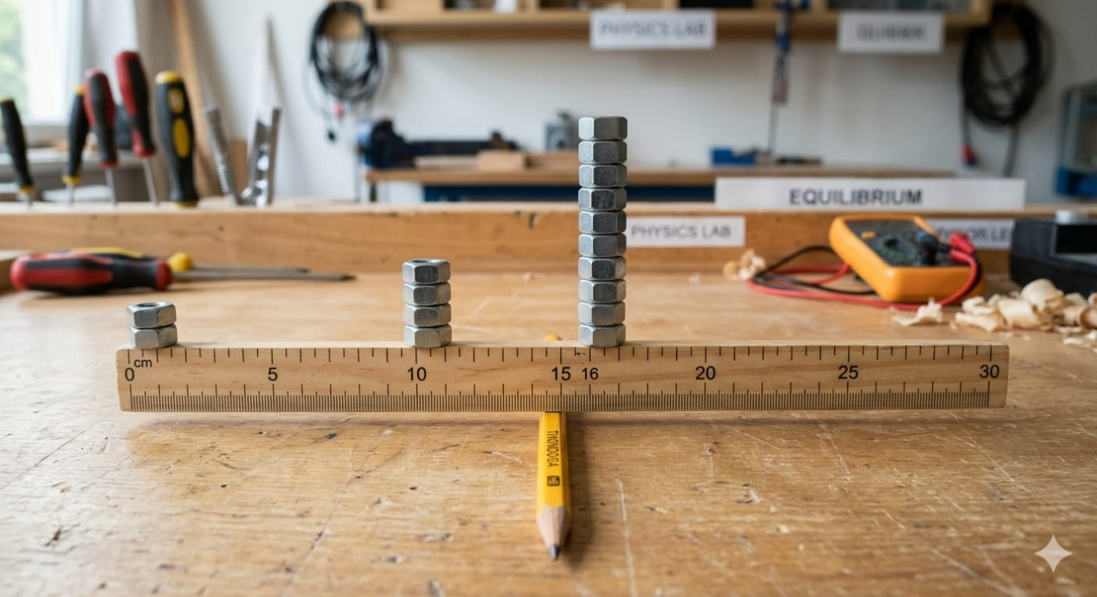
- Desplace suavemente la regla hacia la izquierda o derecha sobre el contorno del lápiz hasta encontrar el punto exacto de equilibrio horizontal donde la regla se sostenga suspendida por sí misma, sin tocar la mesa en ninguno de sus extremos.
- Registro de Datos: Anote detalladamente la marca milimétrica de la regla que se posiciona justo encima del punto de contacto del lápiz. Registre este valor como el Centro de Masa Experimental (X_{cm_exp}).

5. Secciones Obligatorias del Reporte

A. Sección de Diagramas de Cuerpo Libre (DCL)
Cada equipo debe incluir en su reporte dos diagramas técnicos vectoriales trazados con regla:
- DCL 1 (Perspectiva de Fuerzas Traslacionales): Dibuje un segmento horizontal que represente la regla de 30 cm. Trace vectores flecha hacia abajo partiendo desde los puntos geométricos exactos de acción (0 cm, 10 cm y 16 cm) representando las fuerzas de gravedad de las monedas (P₁, P₂, P₃). Grafique un vector flecha hacia arriba partiendo desde la coordenada registrada de equilibrio que represente la Fuerza Normal (F_{N}) ejercida por el punto de apoyo.
- DCL 2 (Perspectiva Rotacional - Brazos de Palanca): Dibuje el sistema localizando el eje de rotación simulado justamente en el punto de apoyo (F_{N}). Indique explícitamente mediante cotas gráficas las distancias o brazos de palanca (d₁, d₂, d₃) medidos desde el eje hacia cada una de las posiciones de las fuerzas reactivas, determinando visualmente el sentido de giro potencial (horario u antihorario).

Agregar en una hoja milimétrica este procedimiento.

B. Sección de Cálculos Analíticos
Los estudiantes deberán desarrollar de forma limpia y ordenada el siguiente procedimiento matemático, mostrando fórmulas, sustituciones y unidades correspondientes:

Cálculo 1: Determinación Teórica del Centro de Masa
Utilizando la ecuación general ponderada de centros de masa para sistemas discretos de partículas, calcule la ubicación teórica exacta del punto de balance:

X_cm = [ (m₁ * x₁) + (m₂ * x₂) + (m₃ * x₃) ] / (m₁ + m₂ + m₃)

Agregar una hoja cuadriculada con este procedimiento.

Cálculo 2: Verificación de la Primera Condición de Equilibrio (∑F= 0)
Para demostrar la Primera Condición de Equilibrio, debemos analizar el comportamiento de las fuerzas verticales que actúan sobre nuestro cuerpo rígido. Dado que el sistema completo se sostiene en un único punto de apoyo (el lápiz o marcador), este debe ejercer una fuerza hacia arriba que compense todo el peso que empuja hacia abajo.
En este sistema en equilibrio estático, la Fuerza Normal es la fuerza de reacción vertical que ejerce el fulcro sobre la regla. Como el cuerpo no se desplaza ni se acelera verticalmente, la sumatoria de todas las fuerzas debe ser igual a cero ∑Fy= 0

Agregar una hoja cuadriculada con este procedimiento.

Cálculo 3: Verificación de la Segunda Condición de Equilibrio (∑τ = 0)
Tomando como eje de rotación referencial el valor teórico calculado del Centro de Masa (12.5 cm), calcule de forma analítica el valor neto de los momentos de torsión (Fuerza por distancia). Defina los signos según el sentido de rotación (antihorario positivo +, horario negativo -):

Agregar una hoja cuadriculada con este procedimiento.

6. Cuestionario de Evaluación y Metacognición
- El juego de sube y baja (Intuición del peso) Si observas las marcas donde pusiste las tuercas, la mayoría del peso (las 5 tuercas) está agrupada en el lado derecho de la regla (en los 16 cm). Al buscar el equilibrio con el lápiz, ¿el punto de apoyo te quedó más cerca del lado donde había más tuercas o del lado donde había menos? Explica con tus palabras por qué crees que el apoyo tiene que "acercarse" al grupo más pesado.

- ¿Qué pasa si soplamos? (Identificando el tipo de equilibrio) Una vez que lograste dejar la regla en perfecto equilibrio horizontal sobre el lápiz, dale un empujoncito muy suave con el dedo a un extremo o sopla con fuerza. ¿La regla regresa sola a quedarse horizontal, se mueve un poco y adopta otra posición, o se cae por completo de la mesa? Según lo observado, ¿qué tipo de equilibrio tiene este sistema (estable, inestable o neutro)?

- El truco del dedo Si quitaras el lápiz y quisieras sostener toda la regla con las tuercas usando únicamente la punta de tu dedo índice sin que se caiga, ¿en qué marca exacta de la regla tendrías que colocar tu dedo? ¿Qué nombre físico recibe ese punto exacto que descubriste en esta práctica?

Agregar una hoja blanca o rayada con este procedimiento.

